КОМИТЕТ  РЕСПУБЛИКИ ТАТАРСТАН  ПО ОХРАНЕ ОБЪЕКТОВ КУЛЬТУРНОГО НАСЛЕДИЯ |  | ТАТАРСТАН РЕСПУБЛИКАСЫНЫӉ МӘДӘНИ МИРАС ОБЪЕКТЛАРЫН САКЛАУ КОМИТЕТЫ

ПРИКАЗ БОЕРЫК
№
г. Казань

Об утверждении границ территории объекта культурного наследия местного (муниципального) значения «Магазин фирмы «Зингер», конец XIX в.», расположенного по адресу: Республика Татарстан, г. Тетюши, ул. Горького, д. 26

В соответствии с Федеральным законом от 25 июня 2002 года № 73-ФЗ
«Об объектах культурного наследия (памятниках истории и культуры) народов Российской Федерации», Законом Республики Татарстан от 1 апреля 2005 года № 60-ЗРТ «Об объектах культурного наследия в Республике Татарстан», в целях сохранения и государственной охраны объектов культурного наследия регионального значения и их территорий, как объектов градостроительной деятельности особого регулирования, приказываю:
- Утвердить границы территории объекта культурного наследия местного (муниципального) значения «Магазин фирмы «Зингер», конец XIX в.», расположенного по адресу: Республика Татарстан, г. Тетюши, ул. Горького, д. 26, согласно приложению к настоящему приказу.
2. Отделу учета объектов культурного наследия и градостроительной деятельности обеспечить внесение сведений о границах территории объекта культурного наследия местного (муниципального) значения «Магазин фирмы «Зингер», конец XIX в.», расположенного по адресу: Республика Татарстан, г. Тетюши, ул. Горького, д. 26, в единый государственный реестр объектов культурного наследия (памятников истории и культуры) народов Российской Федерации и в Единый государственный реестр недвижимости.
3. Контроль за исполнением настоящего приказа оставляю за собой.

Председатель И.Н. Гущин

Приложение к приказу
Комитета Республики Татарстан по охране объектов культурного наследия
от ___________ 2023 № ______

Границы территории
объекта культурного наследия местного (муниципального) значения «Магазин фирмы «Зингер», конец XIX в.», расположенного по адресу: Республика Татарстан, г. Тетюши, ул. Горького, д. 26

Карта (схема)
границ территории объекта культурного наследия местного (муниципального) значения «Магазин фирмы «Зингер», конец XIX в.», расположенного по адресу: Республика Татарстан, г. Тетюши, ул. Горького, д. 26
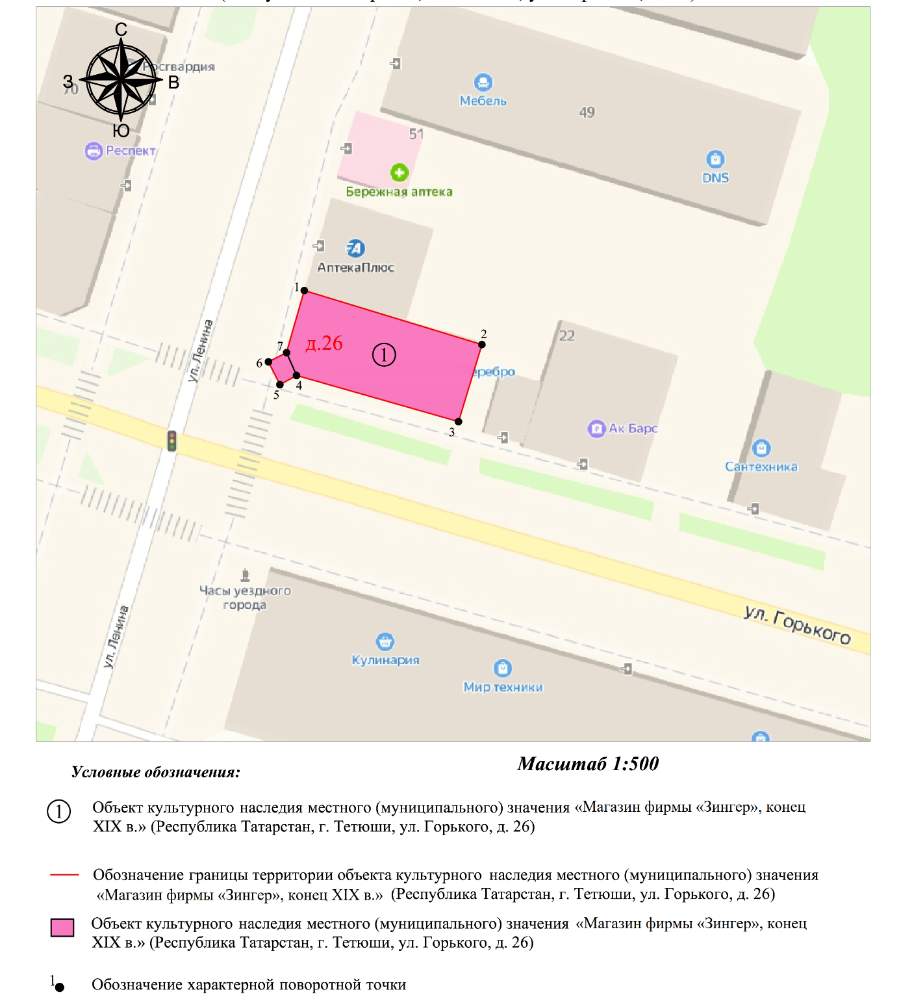

Картографическое описание
границ территории объекта культурного наследия местного (муниципального) значения «Магазин фирмы «Зингер», конец XIX в.», расположенного по адресу: Республика Татарстан, г. Тетюши, ул. Горького, д. 26

Границы территории объекта культурного наследия местного (муниципального) значения «Магазин фирмы «Зингер», конец XIX в.», расположенного по адресу: Республика Татарстан, г. Тетюши, ул. Горького, д. 26, проходят:

Прохождение границ |  | Описание прохождения границ
от точки | до точки | Описание прохождения границ
1 | 2 | 3
1 | 2 | от точки 1 21.67 метров по стене северного фасада дома 26 по ул. Горького
2 | 3 | от точки 2 9.37 метров по стене восточного фасада дома 26 по ул. Горького
3 | 4 | от точки 3 19.66 метров по границе земельного участка с кадастровым номером 16:38:010507:35
4 | 5 | от точки 4 2.22 метра по границе земельного участка с кадастровым номером 16:38:010507:35
5 | 6 | от точки 5 2.97 метров по границе земельного участка с кадастровым номером 16:38:010507:35
6 | 7 | от точки 6 2.37 метров по границе земельного участка с кадастровым номером 16:38:010507:35
7 | 1 | от точки 7 7.53 метра по границе земельного участка с кадастровым номером 16:38:010507:35, контур замыкается

Таблица характерных точек
границ территории объекта культурного наследия местного (муниципального) значения «Магазин фирмы «Зингер», конец XIX в.», расположенного по адресу: Республика Татарстан, г. Тетюши, ул. Горького, д. 26
№ | Координаты характерных точек  в местной системе координат (МСК-16)
№ | X | Y
1 | 380789.40 | 1287584.52
2 | 380783.10 | 1287605.25
3 | 380774.13 | 1287602.53
4 | 380779.50 | 1287583.62
5 | 380778.44 | 1287581.67
6 | 380781.09 | 1287580.33
7 | 380782.16 | 1287582.45
1 | 380789.40 | 1287584.52

